|  |  |  |  |  |
| --- | --- | --- | --- | --- |
| logoKM | logoKM | | POLITECHNIKA ŚLĄSKA  WYDZIAŁ ELEKTRYCZNY  KATEDRA MECHATRONIKI | logoKM |
| Instrukcja do ćwiczenia laboratoryjnego | | | | |
| Przedmiot: | | Przetwarzanie i Wizualizacja Danych Pomiarowych | |  |
| Symbol ćwiczenia: | | PiWDP0 | |  |
| Tytuł ćwiczenia: | | **Obsługa karty generatora sygnałów** | | |

**SPIS TREŚCI**

|  |  |  |
| --- | --- | --- |
|  | **SPIS RYSUNKÓW** | 2 |
| 1. | **ZADANIA DO REALIZACJI** | 3 |
| 2. | **WPROWADZENIE** | 3 |
| 2.1. | **Moduł analogowych sygnałów okresowych** | 4 |
| 2.2. | **Moduł analogowych sygnałów nieokresowych** | 6 |
| 2.3. | **Moduł wejść cyfrowych** | 6 |
| 2.4. | **Moduł wyjść cyfrowych** | 7 |
| 2.5. | **Moduł sterowania silnikiem** | 7 |
| 2.6. | **Moduł licznika** | 8 |
| 3. | **LABORATORYJNE STANOWISKO BADAWCZE** | 9 |
| 3.1. | **Obiekt badany** | 9 |
| 3.2. | **Urządzenia dodatkowe** | 10 |
| 3.3. | **Oprogramowanie** | 10 |
| 4. | **PROGRAM ĆWICZENIA – WYKAZ ZADAŃ DO REALIZACJI** | 10 |
| 5. | **PRZYKŁAD REALIZACJI ZADANIA – zliczanie czasu naciśnięcia przycisku na pulpicie** | 12 |
| 6. | **RAPORT** | 12 |
| 7. | **PYTANIA** | 12 |

# SPIS RYSUNKÓW

|  |  |  |
| --- | --- | --- |
| 1. |  | 4 |
| 2. |  | 5 |
| 3. |  | 5 |
| 4. |  | 6 |
| 5. |  | 7 |
| 6. |  | 8 |
| 7. |  | 8 |
| 8. |  | 9 |
| 9. |  | 9 |
| 10. | Widok karty sygnałowej umieszczonej na karcie DAQ NI USB-6009 | 10 |
| 11. | Program zliczający impulsy za pomocą licznikaPFI0 | 12 |

1. **ZADANIA DO REALIZACJI**

Karta generatora sygnałów umożliwia wykonanie następujących doświadczeń:

* Przetwarzanie analogowych sygnałów okresowych;
* Przetwarzanie sygnałów analogowych nieokresowych;
* Sterowanie układem inercyjnym I rzędu\*;
* Wyświetlanie wartości binarnych (4 bity);
* Generowanie sygnałów binarnych (4 bity);
* Generowanie i zliczanie impulsów cyfrowych;
* Sterowanie silnikiem DC dwukierunkowo\*;
* Sterowanie serwonapędem\*;

\* Ćwiczenia wymagają zastosowania dodatkowego zasilania 5V podpiętego do gniazda zasilania.

1. **WPROWADZENIE**

Karta generatora sygnałów jest uniwersalnym urządzeniem dydaktycznym generującym sygnały analogowe i cyfrowe, oraz wyświetlającym sygnały cyfrowe. Karta może być użyta z dowolną kartą DAQ, jednak układ wyprowadzeń został przygotowany do współpracy z kartą NI USB-6009 stosowaną w ramach zajęć laboratoryjnych z przedmiotu Przetwarzanie i Wizualizacja Danych Pomiarowych.

Tabela 1 przedstawia listę sygnałów generatora podłączonych karty USB-6009 z uwzględnieniem kierunku sygnału od strony kary USB-6009.

|  |  |  |  |
| --- | --- | --- | --- |
| L.P. | USB-6009 | Kierunek | Opis |
| 1 | GND |  |  |
| 2\* | AI0 (AI0+) | Wejście | Wyjście z modułu sygnałów nieokresowych |
| 3\* | AI4 (AI0-) | Wejście | Wyjście z modułu sygnałów nieokresowych |
| 4 | GND |  |  |
| 5\* | AI1 (AI1+) | Wejście | Wyjście modułu analogowych sygnałów okresowych |
| 6\* | AI5 (AI1-) | Wejście | Wyjście zmieniające poziom odniesienia w trybie Diff. |
| 7 | GND |  |  |
| 8 | AI2 | Wejście | Wyjście za filtrem aktywnym (bez szumu) |
| 9 | AI6 | Wejście | Wyjście z generatora szumu |
| 10 | GND |  |  |
| 11 | AI3 | Wejście | Sygnał podpięty do godlpinów |
| 12 | AI7 | Wejście | Sygnał podpięty do godlpinów |
| 13 | GND |  |  |
| 14 | AO0 | Wyjście | Sygnał podpięty do godlpinów |
| 15 | AO1 | Wyjście | Sterowanie PWM tranzystora / drivera |
| 16 | GND |  |  |
|  |  |  |  |
| 17 | P0.0 | Wejście | Zadaje stan binarny przełącznikiem |
| 18 | P0.1 | Wejście | Zadaje stan binarny przełącznikiem |
| 19 | P0.2 | Wejście | Zadaje stan binarny przełącznikiem |
| 20 | P0.3 | Wejście | Zadaje stan binarny przełącznikiem |
| 21 | P0.4 | Wyjście | Prezentuje stan binarny za pomocą diody |
| 22 | P0.5 | Wyjście | Prezentuje stan binarny za pomocą diody |
| 23 | P0.6 | Wyjście | Prezentuje stan binarny za pomocą diody |
| 24 | P0.7 | Wyjście | Prezentuje stan binarny za pomocą diody |
| 25 | P1.0 | Wyjście | Sterowanie kierunkiem silnika driver IN1 |
| 26 | P1.1 | Wyjście | Sterowanie kierunkiem silnika driver IN2 |
| 27 | P1.2 | Wolny | Sygnał podpięty do godlpinów |
| 28 | P1.3 | Wyjście | Sterowanie kluczem sygnału cyfrowego |
| 29 | PFI0 | Wejście | Wejście licznika impulsów |
| 30 | +2,5V |  |  |
| 31 | +5V |  |  |
| 32 | GND |  |  |

**Tabela 1.** Opis wyprowadzeń karty USB-6009 współpracujących z generatorem sygnałów.

\* Możliwość konfigurowania jako wejście **RSE** lub **różnicowe**.

Możliwe podłączenie dodatkowych podzespołów (silnik DC, potencjometr, itd.) przedstawione jest w załączniku na końcu instrukcji.

* 1. **Moduł analogowych sygnałów okresowych**

Moduł analogowych sygnałów okresowych generuje sygnał odkształcony o zmienianym kształcie, struktura przetwarzania została przedstawiona na Rysunku 1.

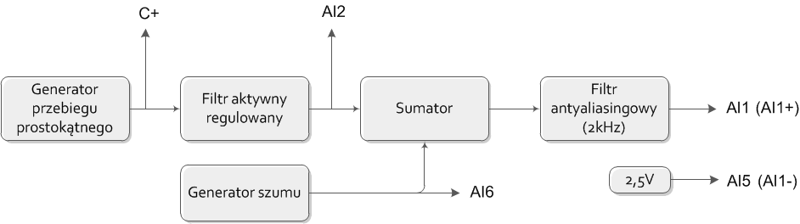

1. Struktura modułu analogowych sygnałów okresowych z zaznaczeniem wyprowadzeń.

Głównym wyjściem układu jest AI1. Wyjście to można skonfigurować jako **RSE** – wtedy sygnał zawiera składową stałą ponieważ jest mierzony względem masy całego układu. Wyjście można także skonfigurować jako różnicowe (**Differential**), wtedy wejście AI5 traktowane jest jako ujemny biegun (AI1-), ten sam sygnał mierzony jest względem odniesienia równego 2,5V.

Przykładowe przebiegi sygnału wyjściowego przedstawiono na Rys. 2 natomiast wyniki transformaty Fouriera na Rys. 3.

|  |  |
| --- | --- |
| a)  D:\6009_signal generator\Generator\ALL0008\F0002TEK.JPG | b)  D:\6009_signal generator\Generator\ALL0006\F0000TEK.JPG |

1. Przebiegi sygnału na wejściu AI1 w skrajnych ustawieniach potencjometru.

|  |  |
| --- | --- |
| a)  D:\6009_signal generator\Generator\ALL0004\F0004TEK.JPG | b)  D:\6009_signal generator\Generator\ALL0005\F0005TEK.JPG |

1. Transformata Fouriera na wejściu AI1 w skrajnych ustawieniach potencjometru.

Moduł posiada także dwa dodatkowe wyjścia AI2 oraz AI6, skonfigurowane jako RSE, do których podpięto odpowiednio wyjście sygnału odkształconego niezaszumionego bezpośrednio za filtrem oraz sygnału wyjściowego z generatora szumu.

* 1. **Moduł analogowych sygnałów nieokresowych**

Moduł sygnałów analogowych składa się z dwóch czujników temperatury LM35 [5] podpiętych do wejść analogowych AI0 oraz AI4. Czujnik mogą być skonfigurowane niezależnie (**RSE**) lub różnicowo (**Differential**). Sygnał może być zmieniany „ręcznie” lub automatycznie. Na Rys. 4 przedstawiono podpięcie czujników LM35 (a) oraz dodatkowy moduł sterowany sygnałem AO1. Sterowanie temperaturą odbywa się za pomocą sygnału PWM.

UWAGA!

**Moduł wymaga zewnętrznego źródła zasilania o wydajności 5V i 1A.**

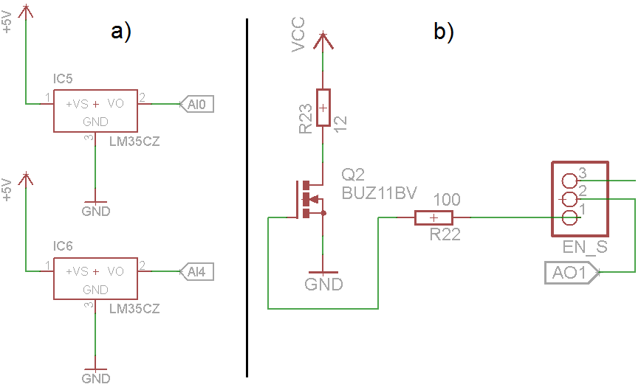

1. Moduł sygnałów analogowych (a), nagrzewanie czujnika AI0 rezystorem (b)

Moduł, ze sterowaniem z karty umożliwia realizowanie zadania sterowania układu inercyjnego I rzędu.

* 1. **Moduł wejść cyfrowych**

Moduł wejść cyfrowych zawiera cztery przełączniki przeznaczone do generowania stałych chwilowych wartości logicznych na kanałach P0.0 do P0.3. Zastosowano trójpozycyjne przełączniki o strukturze przełączeń ON-OFF-(ON). Domyślnie przełączniki przełączone są w pozycję OFF generując wysoki stan logiczny „1”. Pozycje ON oraz (ON) zwierają sygnał cyfrowy do masy generując niski stan logiczny „0”. Pozycja ON jest stabilna natomiast pozycja (ON) jest niestabilna – po puszczeniu dźwigni przełącznik wraca w pozycję OFF. Schemat połączeń przedstawiony jest na Rys. 5 a).

* 1. **Moduł wyjść cyfrowych**

Moduł wyjść cyfrowych zawiera cztery diody LED sygnalizujące stan wysoki. Diody podpięte są do kanałów od P0.4 do P0.7. Schemat połączeń przedstawiony jest na Rys. 5 b).

**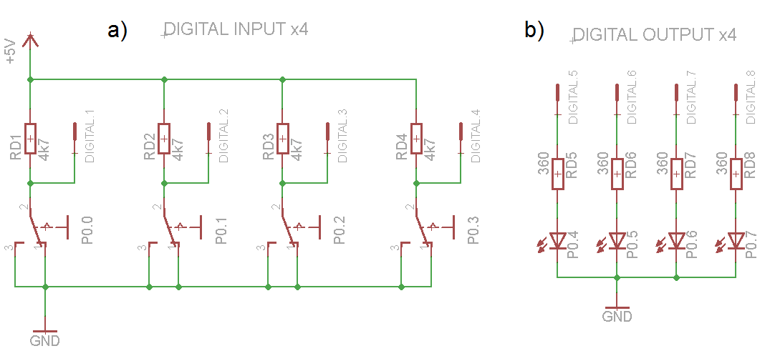**

1. Moduł wejść cyfrowych (a) oraz wyjść cyfrowych (b)
   1. **Moduł sterowania silnikiem**

Moduł sterowania bazuje na układzie scalonego drivera – mostka H: L293DD. Umożliwia sterowanie jednym silnikiem prądu stałego w dwóch kierunkach (lub dwoma silnikami w jednym kierunku). Sterowanie kierunkiem obrotów odbywa się sygnałami cyfrowymi P1.0 i P1.1, natomiast regulację prędkości realizuje sygnał PWM podany na wyjście AO1. Na Rys. 6 oraz Rys. 7 zostały przedstawione schemat połączeń mostka na karcie sygnałowej (wykonany zgodnie z notą katalogową układu) oraz metody podpięcia silników. Silnik (silniki) należy podpiąć do złącza „SILNIK” natomiast złącze „EN\_S” umożliwia, za pomocą zwory, przełączenie sterowania między układem zasilania rezystora w module sygnałów analogowych a modułem silnika.

UWAGA!

**Moduł wymaga zewnętrznego źródła zasilania o wydajności 5V i 1A.**

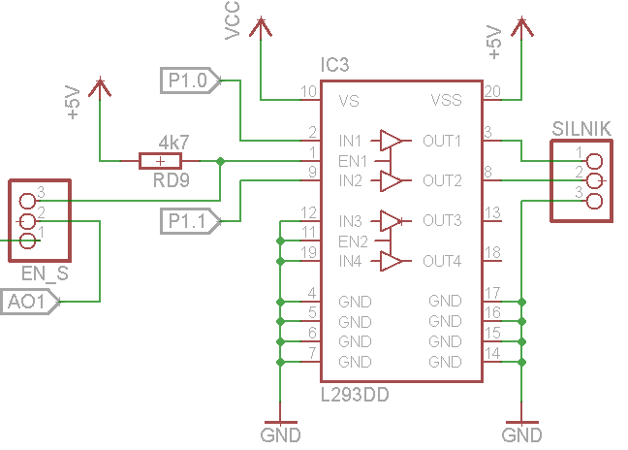

1. Schemat modułu sterowania silnikiem DC.

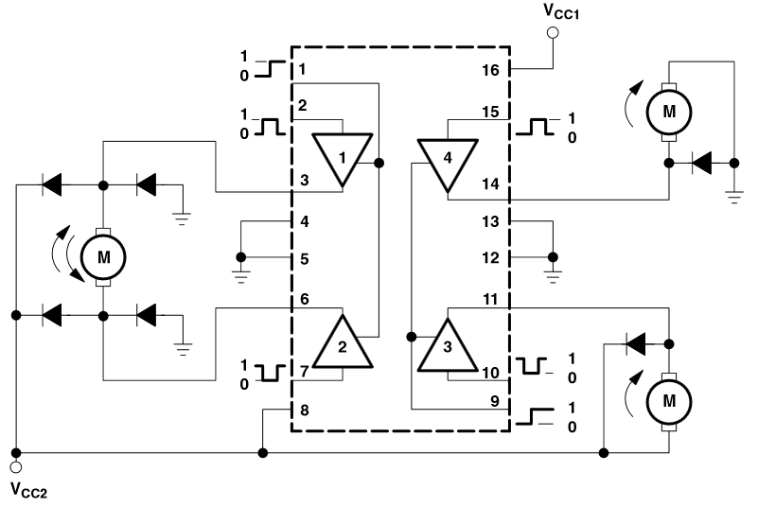

1. Układy połączeń jednego oraz dwóch silników do mostka L293DD [6]

Moduł wraz z nieużywanym wyprowadzeniem wejściowym AI3 lub AI7 umożliwia konstrukcję serwonapędu z rezystancyjnym sprzężeniem zwrotnym.

* 1. **Moduł licznika**

Moduł licznika generuje sygnały prostokątne dla licznika karty akwizycji PFI0. Impulsy przechodzą przez moduł kluczujący. Sygnał kluczujący jest aktywowany na dwa sposoby – przyciskiem typu Switch umieszczonym na generatorze lub sygnałem cyfrowym P1.3. Schemat blokowy modułu został przedstawiony na Rys. 8.



1. Schemat blokowy modułu licznika.

Klucz cyfrowy przepuszcza sygnał prostokątny (C) w przypadku podania sygnału niskiego na wyjście cyfrowe P1.3 lub w przypadku przyciśnięcia przycisku Switch. Przebiegi czasowe sygnałów wejściowych (C, P1.3, SWITCH) oraz wyjściowego (PFI0) zostały przedstawione na

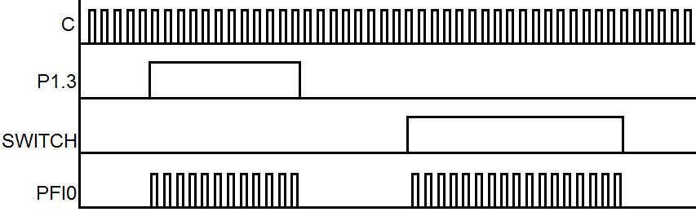

1. Przykładowe przebiegi modułu licznikowego

Moduł licznikowy umożliwia pisanie programów zliczających paczki impulsów lub gry do badania refleksu.

Generator przebiegu cyfrowego jest elementem wspólnym modułu licznikowego oraz modułuanalogowych sygnałów okresowych.

1. **LABORATORYJNE STANOWISKO BADAWCZE**
   1. **Obiekt badany**

- Karta generatora sygnałów,

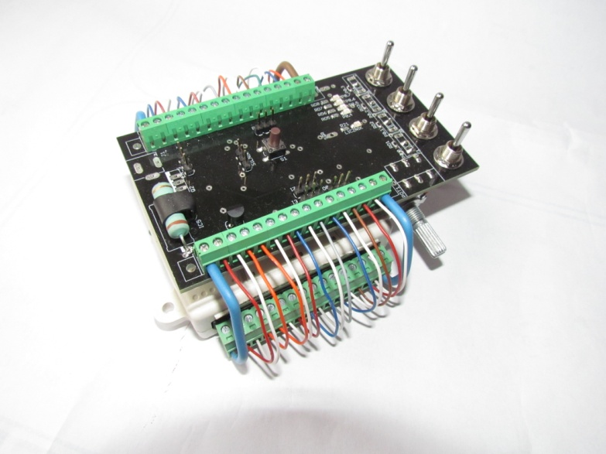

1. Widok karty sygnałowej umieszczonej na karcie DAQ NI USB-6009
   1. **Urządzenia dodatkowe**

- Karta pomiarowa DAQ: NI USB-6009,

* 1. **Oprogramowanie**
* LabVIEW 2013 lub nowszy

1. **PROGRAM ĆWICZENIA – WYKAZ ZADAŃ DO REALIZACJI**

Kolejne kroki do wykonania podczas zajęć:

* Sprawdzenie działania karty DAQ w programie NI MAX:

- podpiąć kartę DAQ i zaczekać na jej zgłoszenie w systemie,

- uruchomić program MAX jeśli nie jest jeszcze uruchomiony,

- zaczekać na zgłoszenie karty DAQ w programie MAX,

- odczytać nazwę, pod jaką karta zgłosiła się w systemie,

- zmienić nazwę na „Dev\_<XY>”, gdzie <XY> to inicjały wykonującego ćwiczenie,

- wykonać reset karty,

* Zapoznanie się z możliwościami symulacji kart pomiarowych w NI MAX:

- sprawdzić jakie moduły posiada karta (Test Panels…),

- sprawdzić jak działają poszczególne moduły we współpracy z generatorem,

- zapisać najlepsze ustawienia akwizycji dla kanału AI1 (częstotliwość próbkowania  
oraz liczba próbek),

* Metody tworzenia zadań (task) w LabVIEW:

- za pomocą kreatora przygotować zadanie pomiarowe odczytu kanału analogowego dla karty DAQ (nazwa zadania „AI1 Task”),

- za pomocą kreatora przygotować zadanie pomiarowe odczytu kanału analogowego dla symulowanej karty DAQ (nazwa zadania „Virtual Task”),

* Metody tworzenia skal dla czujników wielkości fizycznych z wyjściem analogowym

- przygotować skalę przeliczającą napięcie na wejściu AI0 karty DAQ na wartość temperatury w skali Celcjusza, do wejścia karty podłączony jest czujnik LM35 o współczynniku temperaturowym: 0 mV + 10.0 mV/°C,

- za pomocą kreatora przygotować zadanie pomiarowe odczytu temperatury z kanału AI0 w trybie **RSE**, pomiar na żądanie (**On demand**).

1. **PRZYKŁAD REALIZACJI ZADANIA – zliczanie czasu naciśnięcia przycisku na pulpicie**

W prezentowanej aplikacji wyzwalanie impulsów zliczanych przez licznik jest realizowane za pomocą przycisku *Licz* w części panelu **Generator** lub za pomocą przycisku Switch na karcie.

|  |  |
| --- | --- |
|  |  |

1. Program zliczający impulsy za pomocą licznikaPFI0

a) widok panelu,

b) widok kodu programu (stan Run).

1. **RAPORT**

Raport z przeprowadzonego ćwiczenia laboratoryjnego powinien zawierać opis kolejnych czynności wykonywanych w trakcie realizacji ćwiczenia, zrzuty ekranu dokumentujące wykonane kroki oraz zanotowane parametry konfiguracyjne kart DAQ (mogą być zawarte w tabeli)

1. **PYTANIA**

1. Wymienić elementy struktury i omówić funkcje przyrządu wirtualnego.

2. Porównać funkcjonalność klasycznych i wirtualnych przyrządów pomiarowych.

3. Jaki sygnał analogowy jest na wejściu symulowanej karty DAQ.

# LITERATURA

1. LabVIEW Core 1 Course manual.
2. LabVIEW Core 1 Exercise book.
3. LabVIEW Core 2 Course manual.
4. LabVIEW Core 2 Exercise book.
5. Nota katalogowa LM35
6. Nota katalogowa L293D

Opracowanie: Marek Kciuk

# ZAŁĄCZNIK

## Dodatkowe informacje o podłączeniach

Widok płytki generatora z zaznaczonymi wejściami i wyjściami

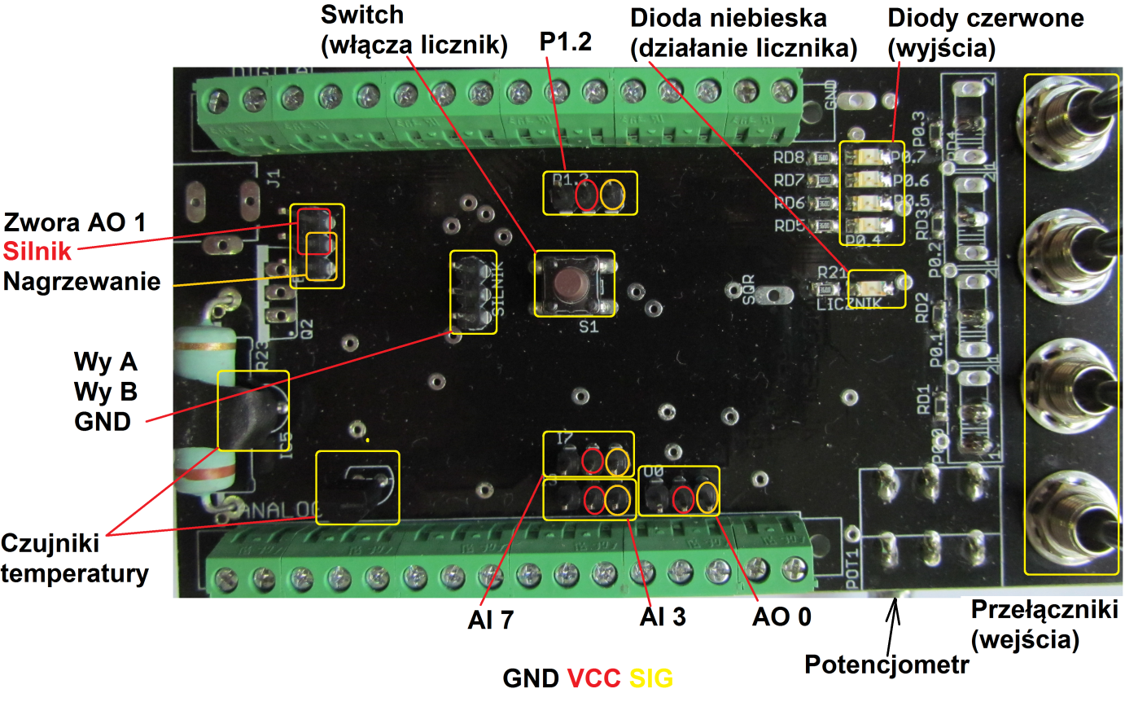

Gniazda typu goldpin: **AI3**, **AI7**, **AO0**, **P1.2** zorganizowano zgodnie z układem wyprowadzeń klasycznych serwonapędów modelarskich, na rysunku zaznaczono: sygnał (**SIG**) – kolor żółty, zasilanie 5V (**VCC**) – kolor czerwony, trzecie wyprowadzenie to masa (**GND**).

Zwora **AO0** – przełącza sygnał sterujący między moduły silnika (mostek H) – kolor czerwony a moduł nagrzewania czujnika temperatury – kolor żółty.

Gniazdo silnik: wyjście silnika z mostka H, **WyA** sterowane sygnałem **P1.0**, **WyB** sterowane sygnałem **P1.1**.

Przycisk **Switch** manualnie włącza kluczowanie modułu licznikowego **PFI0**, aktywność sygnału licznika jest wskazywana za pomocą niebieskiej diody, wyzwolenie z karty za pomocą sygnału **P1.3**.

## Przykłady podłączenia dodatkowych podzespołów - podłączenie silnika oraz potencjometru

Podłączenie potencjometru do wejścia analogowego **AI3** (RSE).

|  |  |
| --- | --- |
| D:\Marek\Documents\LabVIEW PiWDP instrukcje\Cw0 generator sygnałowy\Generator v2 fotki\20160124_190058.jpg | D:\Marek\Documents\LabVIEW PiWDP instrukcje\Cw0 generator sygnałowy\Generator v2 fotki\20160124_190112.jpg |

Podłączenie silnika i potencjometru z serwonapędu modelarskiego (silnik do złącza **SILNIK**, potencjometr do złącza **AI7** (RSE)).

|  |  |
| --- | --- |
| D:\Marek\Documents\LabVIEW PiWDP instrukcje\Cw0 generator sygnałowy\Generator v2 fotki\20160124_185911.jpg | **D:\Marek\Documents\LabVIEW PiWDP instrukcje\Cw0 generator sygnałowy\Generator v2 fotki\20160124_190010.jpg** |